供应商资格审查资料提交格式
一、在中华人民共和国境内依法注册的法人或非法人组织或自然人（提供中华人民共和国境内行政管理部门登记的主体资格证书（包括但不限于营业执照、事业单位法人证书、社会团体法人登记证书等））；
请在此插入扫描件
二、企业信誉：未被人民法院列为失信被执行人、重大税收违法失信主体，提供信用中国（www.creditchina.gov.cn）截图，以网站查询结果为准；
请在此插入扫描件（以下为查询步骤及示例）
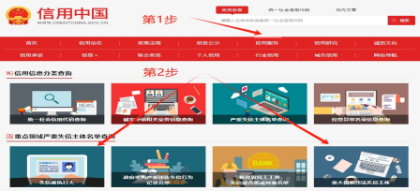
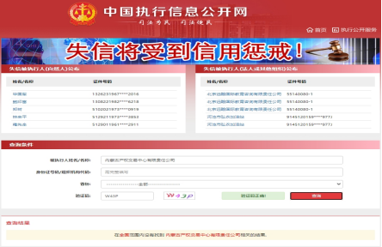
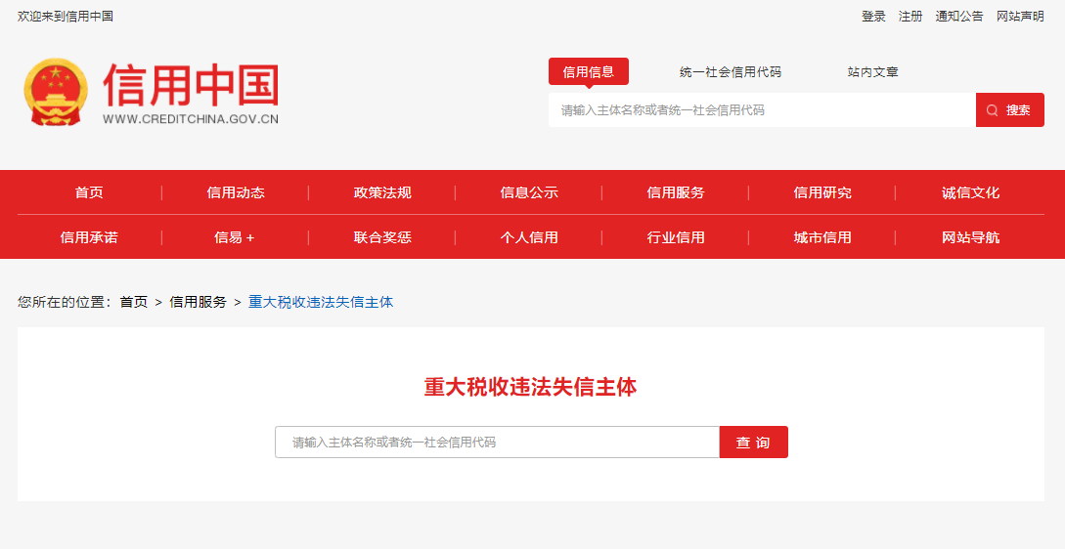
三、供应商的法定代表人或负责人为同一人或者存在控股、管理关系的不同供应商，不得参加同一标段或者未划分标段的同一采购项目竞价（提供承诺函）；
插入签字盖章后的扫描件（示例如下）
承诺函
中国内蒙古森工集团阿尔山森林工业有限公司（采购人）：
我公司承诺满足以下要求：
供应商的法定代表人或负责人为同一人或者存在控股、管理关系的不同供应商，不得参加同一标段或者未划分标段的同一采购项目竞价。
如出现违法上述承诺内容的情况，采购人有权取消成交供应商的成交资格。
特此承诺。
供应商全称（加盖公章）：
年 月 日

四、提供施工方案；
请在此插入扫描件
五、《竞价授权报名表》按要求填写完整（详见附件）；
 | 插入盖章后的扫描件（按以下格式要求填写完整）
 | 竞价授权报名表
本人__________（身份证号：__________）系__________（供应商全称）的法定代表人/负责人，现委托__________（身份证号：__________）为我公司代理人。代理人根据授权，以我公司名义参加中国内蒙古森工集团阿尔山森林工业有限公司2024年森工集团本级自筹资金建设项目（五标段）建安【网上竞价】（项目编号：QT304524123682）一切采购活动中的资格审查资料的签署、澄清、说明、补正、递交、撤回、修改和处理有关事宜，其法律后果由我公司承担。我公司针对本项目，做出如下承诺：
1、我公司提供工程、货物或服务质量标准符合公告要求，完全能满足采购人要求，如若无法满足要求，我公司将对此负全部责任。
2、若我公司成交，将按要求在成交通知书发出后3个工作日内向采购组织方交纳服务费，否则采购组织方有权从我公司报价保证金中扣除。
3、我公司与采购人不存在可能影响采购公正性的利害关系。
法定代表人/负责人身份证正面 |  | 法定代表人/负责人身份证反面
代理人身份证正面 |  | 代理人身份证反面
供应商详细通讯地址（服务费发票/成交通知书按此地址邮寄）
代理人姓名
代理人联系方式
E-mail（电子邮箱）
服务费发票类型（增值税专用发票/增值税普通发票）
供应商（加盖公章）：
日期：

六、《已标价工程量清单》按要求填写完整（详见附件）。
请在此插入扫描件
注：
1、供应商应在报价截止时间前将以上资料扫描为一个文件并按采购公告要求线上递交。
2、扫描文件命名要求：“项目编号+单位名称”。
3、以上格式仅供参考，供应商须仔细阅读网上竞价公告中的供应商资格审查标准，并按要求将所有供应商资格审查资料制作于本格式中，如有遗漏，导致的相应后果由供应商自行承担。

